**LB-CP-VOC气体检测仪**

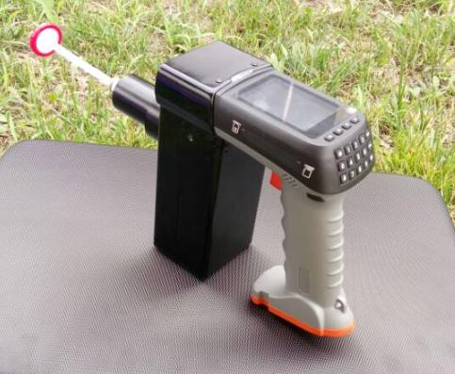

**产品介绍：**

    LB-CP-VOC增强版是在原来基础款升级的一款多功能智能化手持式VOC气体检测仪，PID光离子化传感器，确保了测量数据的准确性和精度，最小检测可达1ppb。

    LB-CP-VOC气体检测仪（增强版）凭借安卓智能系统设计、触摸屏操作、功能强大等特点广泛应用于：纺织厂、皮具厂、化工厂、科研实验、环保执法、RTO、RCO、废弃厂矿区、消防应急响应、泄漏源检测、槽车VOC监控、汽车喷漆喷涂、石油石化等行业。

**产品特点：**

1、高精度PID光离子化传感器；

2、大屏幕，智能手触屏操作；

3、ppm与mg/m3、曲线图同时显示；

4、带温度和压力补偿，可实现不同温度和湿度环境下对气体浓度的补偿

5、曲线图显示数据变化，更直观，更便利；

6、内置高速耐用膜片式微型抽气泵，流量高达500ml/min；

7、采样系统采用特氟龙材料，减少被测气体的吸附程度；

8、开机自动校验，零点标定，仪器检测更准确

9、灵活式快接气动接口，

10、功能强大的数据存储及软件处理系统，更简单直观的分析在不同地点、不同气体下的浓度变化

11、大容量锂离子充电电池，一次充电使用长达24小时

12、可选配数据联网系统，实施通过PC、手机监测现场数据变化；

13、实时查询测量过程过程中最大值、最小值、平均值

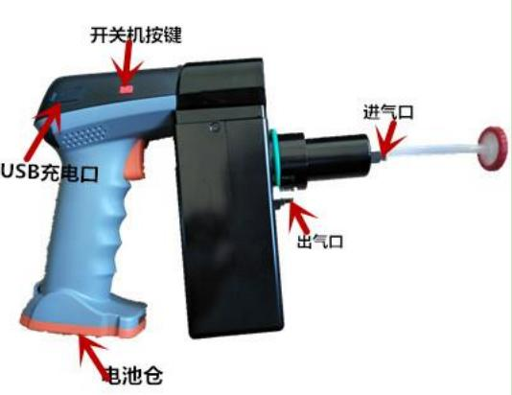

**技术参数：**

检测气体：VOC气体

检测原理 ：PID原理

传感器：10.6eV光离子化传感器

可选量程：    0.0001-2ppm    ；    分辨率：0.0001

              1ppb-50ppm     ；    分辨率：1ppb

              6ppb-200ppm    ；    分辨率：6ppb

             0.05-2000ppm    ；    分辨率：0.05ppm

             0.05ppm-5000ppm ；    分辨率：0.05ppm

             0.1-10000ppm    ；    分辨率：0.1ppm

             1ppb-20000ppm   ；    分辨率：1ppb (双传感器）

采样方式：泵吸式

操作方式：手触屏/24个按键

单位： ppm、mg/m3及双曲线图同时显示

实时显示：浓度值、最大最小值、平均值、时间、报警阀值、温湿度、电量及蓝牙等

采样流速：300ml/min-500ml/min

健康报警：执行美国STEL/TWA标准

显示语言:支持中文、英文、数字等

报警方式：声光及图形报警

工作模式：单点模式、多点模式、巡测模式

CF系数： 内置400多种气体库，包含气体STEL/TWA/CF系数

数据存储：8G存储卡，可查询数据测量地点、最大值、最小值、平均值及浓度变化曲线图

远程监控：WIFI联网

标定方式：零点/多点校准/混合气修正

采样系统：特氟龙材料

电池： 3500mAH锂离子充电电池

充电器； 旅行USB充电器及座充

屏幕： 2.4寸触摸屏

外壳材质：ABS工程塑料

防护等级：IP66

工作温度：-15℃～60℃  ( 20°±1°)

工作湿度：0-95%RH     （＜30%RH）

尺寸重量：220mm×110mm×70mm ； 0.4kg  
标准配置：主机、手写笔、粉尘过滤器、特氟龙采样管、清洁套装、电池、数据线、充电器、说明书等

**青岛路博伟业环保提供产品的售后及技术支持！**